‘SERVICIOS DE SALUD JALISCO’
COMISIÓN DE ADQUISICIONES Y ENAJENACIONES
ANEXOS
LPL 43068001-001-15
“Servicio integral subrogado hospitalario para el fortalecimiento de infraestructura de imaginología y la administración, almacenamiento e interpretación remota de imágenes médicas en diferentes unidades de ‘Servicios de Salud Jalisco’”

Anexo 1: Especificaciones Técnicas
Contratación del “Servicio Integral Subrogado Hospitalario para el Fortalecimiento de Infraestructura de Imaginología y la Administración, Almacenamiento e Interpretación Remota de Imágenes Médicas en Diferentes Unidades de ‘Servicios de Salud Jalisco’ ”, enviadas en formato digital y puestas a disposición con interpretación médica para su consulta en las unidades, de conformidad con las características técnicas y especificaciones del servicio solicitado; así como con las Normas Oficiales Mexicanas aplicables a la calidad de los “SERVICIOS” detallados en las presentes bases, que se prestará en las unidades médicas del “ORGANISMO”.
Se almacenarán todas las imágenes de rayos X, tomografías y todas las modalidades radiológicas compatibles con DICOM, y podrán ser solicitadas para interpretación hasta un 20% de los estudios almacenados, bajo prioridad de estudios normales, con un tiempo de respuesta de la interpretación de máximo 48 horas, el “LICITANTE” deberá considerar un costo unitario por almacenamiento de imagen de cada modalidad.
LUGAR Y CONDICIONES DE LA PRESTACIÓN DEL SERVICIO:
El “LICITANTE” reforzará la infraestructura de imaginología en cada una de las unidades médicas, para lo cual; realizará las adecuaciones necesarias para la instalación de los equipos que serán entregados en comodato para la prestación del servicio y, llevar a cabo el mantenimiento del equipamiento existente, mismos que, deberán ser considerados en su oferta económica.
PERIODO DE PRESTACION DEL SERVICIO:
El servicio objeto de las presentes bases tendrá una vigencia de contrato, a partir del día 15 de septiembre de 2015, al 14 de septiembre de 2016.
Las adecuaciones e instalación del equipamiento, que fortalecerán la infraestructura de imaginología, deberán estar completamente terminadas a los 110 días naturales posteriores a la adjudicación.
El “PROVEEDOR” debe comenzar a operar a los 50 días naturales posteriores de la adjudicación, con la puesta en funcionamiento de la plataforma RIS/PACS en todas las unidades médicas, ello, conforme a lo establecido en éste documento.
GARANTIA DEL SERVICIO: El “PROVEEDOR” debe garantizar el servicio durante la vigencia del contrato.
CONSIDERACIONES GENERALES QUE DEBE OBSERVAR EL LICITANTE ADJUDICADO:
Del fortalecimiento de la infraestructura de imaginología
El “LICITANTE” adjudicado, deberá hacer una propuesta integral de fortalecimiento de la infraestructura de imaginología en las unidades médicas, para lo cual; debe realizar visitas y recorrido en dichas instalaciones, a efecto de dimensionar las necesidades y condiciones actuales en cada una de ellas.
El “LICITANTE” adjudicado pondrá a disposición de las unidades médicas, las adecuaciones físicas, las mejoras de infraestructura, el mantenimiento de equipamiento existente, y el equipamiento propio (en total funcionalidad operativa, con no más de tres años de uso a partir de su fabricación) que será subrogado en las unidades médicas para su uso.
Se solicita que los Digitalizadores (CR’s) tengan como mínimo las siguientes especificaciones técnicas (Referenciados por Catálogo):
- Diseño: compacto y ligero
- Peso: menor a 40 kg
- Capacidad de lectura: en formato 14”x17”cm de por lo menos 60 pantallas por hora
- Que ofrezca dos capacidades de procesamiento
- Especificación de lectura
  - 5 pixeles/mm
  - 10 pixeles/mm
- Resolución de Escala de Grises
  - 12 bits
- Tipo de Pantalla de Imagen:
  - Fósforo foto-sensible
  - Flexible
- Formatos de Chasis y Pantalla de Fósforo:
  - 15x30cm
  - 24x30cm
  - 18x24cm
  - 35x35cm
  - 35x43cm
- Display Indicador de Estatus del Digitalizador
- Red: 10 Base T/ 100 Base TX
- Condiciones de operación:
  - Temperatura: 15-30°C
  - Humedad: 15-80 % RH
- Alimentación de energía:
  - 120-240v ± máximo
  - 1.9 A máximo
- Consola de Visualización del Digitalizador
  - Con monitor médico LCD de por lo menos 17”
  - Almacenamiento de por lo menos 3000 imágenes
  - Disco duro:
    - S-ATA de 500 GB o más
  - Identificación del Paciente,
  - Que al seleccionar un menú de región anatómico desde la consola de visualización configure automáticamente los parámetros de procesamiento de imágenes preestablecidos
  - Que permita el procesamiento de imágenes
  - Que permita la impresión
  - Que permita añadir anotaciones, marcadores, rotación e inversión de la imagen, modificar valores de contraste y densidad, capaz de modificar el texto y el fondo de la anotación.
  - Capaz de procesar y visualizar imágenes de Radiología General y Mastografía en la misma estación.
  - Que permita la integración simplificada con RIS/HIS
  - Que permita la exportación de imágenes a través de la grabación de CD/DVD incluyendo el programa de visualización.
  - Procesamiento de Imágenes:
    - Procesamiento de frecuencia
    - Procesamiento de gradación
    - Procesamiento de control de rango dinámico
    - Procesamiento de supresión de artefactos tomográficos
    - El control del ruido flexible
    - Procesamiento de frecuencia de multi-objetivo
    - Eliminación del patrón de rejilla
- Licenciamiento DICOM
  - Basic Grayscale Print Management
  - Media Storage
  - Modality Worklist Management (MWM)
  - Modality Performed Procedure Step (MPPS)
  - Modality WorklistMangement Patient Information (MWMPI)
Se solicitan que las Impresoras de Placa radiográfica que se provean usen tecnología de impresión en seco y tengan como mínimo las siguientes especificaciones técnicas (Referenciado por Catálogo):
- Características:
  - Concepto de superficie de mesa
  - Expandible a 2 bandejas
- Método de impresión
  - Transferencia de calor de cabezal térmico mientras está en contacto con la película térmica.
- Película aplicable
  - Película para imágenes médicas en seco
    - TÉRMICA
    - 35X43 CM (14”x17”), 26X36 CM, 25X30 CM(10”x12”), 20X25 CM (8”x10”).
- Carga de película
  - Carga de película a plena luz del día
- Bandeja de película
  - Hasta 2 bandejas
- Capacidad de procesamiento
  - Aprox. 50 películas /hora 35X43 CM (14” X 17”)
  - Aprox. 75 películas /hora 26x36 CM
  - Aprox. 65 películas /hora 25x30 CM (10”x12”)
  - Aprox. 90 películas /hora 20x25 CM (8”x10”)
- Resolución de escala de grises
  - 12 BITS
- Tamaño de pixel
  - 84.7 micrones (300 dpi)
- Canales de entrada: Un canal de red DICOM
- Memoria de imagen: 1 GB (máx)
- Ajuste de densidad
  - Automático
- Peso
  - 43 KG
- Fuente de alimentación
  - AC100-240V monofásico ; Frecuencia: 50/60Hz
- Entorno operativo
  - Temperatura 15-30°C
  - Humedad de 40-70% HR (a 15°C) a 15-70% HR (a 30°C) (sin condensación)

Se solicita que los medios de contraste tengan como mínimo las siguientes especificaciones técnicas (Referenciados por Catálogo):

TOMOGRAFIA
Medio de contraste hidrosoluble, no iónico al 62.3%, frasco con 50ml
Medio de contraste hidrosoluble, no iónico al 62.3%, frasco con 100ml
Medio de contraste hidrosoluble, no iónico al 76.9%, frasco con 50ml
Medio de contraste hidrosoluble, no iónico al 76.9%, frasco con 100ml

RESONANCIA
Medio de contraste para resonancia magnética, en un rango de concentración de 0.7 a 1mmol /ml, frasco con 15 ml
Medio de contraste para resonancia magnética, en un rango de concentración de 0.7 a 1mmol /ml, frasco con 7.5 ml

El proveedor deberá incluir dentro del servicio el suministro de los medios de contraste, el equipo inyector y calentador de medios de contraste en comodato, así mismo, como los consumibles para la operación de los mismos
Los demás equipamientos, que proponga el PROVEEDOR deberán cumplir por como mínimo, con los lineamientos del CENETEC para cada tipo de equipamiento.
Del almacenamiento e interpretación de las imágenes médicas
Almacenará todas las imágenes, de todas las modalidades radiológicas compatibles con DICOM y será responsable de recibir e interpretar, auxiliado por médicos radiólogos certificados, las imágenes médicas radiológicas que le sean remitidas por las unidades médicas, así como de su correcta administración. Las unidades médicas podrán solicitar al PROVEEDOR, para su interpretación hasta un 20% sin costo alguno de los estudios que requieran de cualquier modalidad radiológica, y dichas interpretaciones serán impresos localmente en cada unidad médica, para ser incluidas en el expediente clínico de cada paciente. Así mismo, podrán solicitarán las modalidades que requieran ser interpretadas en su totalidad (por unidad médica) de acuerdo a las necesidades de cada institución, siempre y cuando, esté dentro del porcentaje señalado.
Será responsable de almacenar, indexar y poner a disposición de los usuarios, la totalidad de las imágenes médicas digitales que se generen en los equipos de las unidades médicas, a través de una solución RIS/PACS basada en la nube.
El PROVEEDOR es responsable de interpretar hasta un 20% de lo contratado, en un tiempo máximo de respuesta de 48 horas, contadas a partir de la confirmación de recepción, en el entendido de que, lo que exceda el porcentaje señalado, deberá de señalar el costo extra por cada interpretación.
El servicio deberá estar disponible las 24 hrs del día durante toda la vigencia del contrato.
Las unidades médicas enviarán las imágenes de modalidades compatibles con DICOM, diferentes a rayos X que consideren necesarias para su interpretación como auxiliar para el diagnóstico de acuerdo a las necesidades propias de cada unidad médica.
En el caso de que el médico que solicitó el servicio de interpretación de imágenes médicas no esté de acuerdo con el resultado, éste podrá solicitar por única ocasión la revisión de dicha interpretación sin costo adicional para el ORGANISMO. En este caso el médico tratante proveerá a través de la solución tecnológica la información y aclaraciones que sean necesarias para que el PROVEEDOR lleve a cabo la revisión solicitada y contará con los mismos tiempos de respuesta estipulados. Es importante mencionar que la solución tecnológica provista será capaz de etiquetar dichas solicitudes de revisión de tal manera que se pueda dar seguimiento a los resultados y los tiempos de respuesta.
En el caso de que las imágenes médicas remitidas para el servicio de interpretación no sean adecuadas, el PROVEEDOR deberá solicitar a la unidad médica que se trate, se realice nuevamente el estudio al paciente con la finalidad de que las nuevas imágenes sean enviadas al centro de interpretación y administración de imágenes médicas y será considerado como un único servicio; lo anterior en el entendido que toda la información será solicitada y puesta a disposición del PROVEEDOR y a las unidades médicas.
Para que una interpretación sea considerada como auxiliar efectivo que brinde apoyo al médico para realizar un diagnóstico clínico, deberá contar con lo siguiente: la interpretación realizada deberá estar en formato CDA y deberá incluir el nombre del médico radiólogo que realizó el diagnóstico con la siguiente estructura de datos: apellido paterno, apellido materno, nombre y, estar disponible para consulta en las unidades médicas.
Cabe mencionar que el sistema provisto por el PROVEEDOR debe registrar fecha y hora en que las imágenes médicas son enviadas, interpretadas y puestas a disposición para consulta de las unidades médicas.
Las imágenes médicas podrán ser simples o contrastadas, en el entendido de que en cualquier modalidad deben ser recibidas y podrán ser interpretadas por el centro de interpretación y administración de imágenes médicas del oferente que resulte adjudicado.
Será responsable de proveer de visualizadores de imaginología, en las áreas claves de las unidades médicas, donde sea necesario tener acceso a las imágenes almacenadas en el RIS/PACS. Los visualizadores deberán tener una resolución de pantalla mínima de 2MP (Megapixeles), con pantalla táctil, deberán estar conectados a la red LAN de las unidades médicas y tendrán acceso al Portal RIS/PACS. Los visualizadores que estén en áreas de gran circulación, deben ser tipo cajero automático, herméticos y con un alto nivel de seguridad tanto del hardware como del software que no permita la manipulación de las configuraciones por parte del usuario. Los visualizadores que estén en áreas de circulación restringida, podrán ser computadoras con pantalla de resolución mínima de 2MP, con la misma conectividad que el tipo cajero automático. Se instalarán en promedio 4 visualizadores por unidad médica.
En cada unidad deberá instalar un SITE/gabinete de telecomunicaciones, exclusivo para la plataforma RIS/PACS que contendrá un switch LAN capa 3, un firewall, el enlace a internet y dos UPS uno de 750 VA y otro de 2.5 kVA. Debiendo proporcionar la unidad médica el espacio físico para dicho SITE, un espacio no menor a 2 metros por 1.5 metros, se sugiere que si hay cuarto de oscuro de revelado, se asigne ese espacio para SITE de imaginología.
El PROVEEDOR conectará a este SITE todos los equipos digitales con capacidad DICOM por medio de nodo se instalará el cableado de datos con cables UTP Cat 6 para conectar los Visualizadores y los equipos de modalidades radiológicas de cada unidad médica.
Además, instalará redes WiFi en áreas claves la unidad médica, para dar conectividad a Visualizadores que no estén en LAN, y para facilitar la conectividad a los doctores que necesiten conectarse al portal RIS/PACS para consultar las imágenes desde sus propios dispositivos móviles. Se instalarán en promedio 4 puntos de accesos por unidad médica.
Será responsable de:
- Proveer computadoras para visualización en los consultorios donde no haya computadoras, además de estaciones RIS para agendar y gestionar los turnos de los pacientes, asimismo, como equipos de aire acondicionados en los SITES instalados para imaginología.
- Almacenar las imágenes DICOM que se generen de los equipos de las unidades médicas en las cuales se otorgará el servicio. El número de digitalizadores, impresoras y equipos para fortalecer la infraestructura de imaginología, será propuesto con base a las necesidades de cada unidad médica por el LICITANTE y puesto a consideración al ÁREA SOLICITANTE a través del COMITÉ.
La solución tecnológica que proponga el LICITANTE, debe ser capaz de permitir anexar los datos de identificación necesarios del paciente tratado: nombres, apellido paterno, apellido materno, el tipo de estudio y en su caso, las aclaraciones por parte del médico tratante que resulten necesarias, asimismo, debe otorgar un folio para cada servicio de interpretación y almacenamiento solicitados, debe registrar fecha y hora en que se remite, recibir la solicitud del servicio de interpretación y la fecha y hora en que es puesta a disposición de la unidad médica solicitante.
La solución tecnológica que proponga el LICITANTE debe permitir el acceso al módulo de interpretación únicamente a los médicos radiólogos contratados por éste, dicho acceso será a través de un usuario en conjunto con la contraseña correspondiente y ambos mantendrán la característica de ser personales e intransferibles. Asimismo, el PROVEEDOR podrá autorizar a médicos radiólogos (de la unidad médica) con capacidad de interpretar, el acceso a RIS/PACS, a través de un usuario y contraseña (Rol interpretador).
El PROVEEDOR debe otorgar las claves de usuario y contraseñas suficientes para que los médicos tratantes (Rol Consulta) de las unidades puedan acceder a la solución tecnológica provista, a solución no deberá tener limitación en cuanto a la cantidad de usuarios habilitados a acceder a la plataforma RIS/PACS.
El PROVEEDOR asignará personal en sitio, para que sirva de soporte al proceso de captura y envío de las imágenes y al correcto funcionamiento de la solución tecnológica; la cantidad de personal y su ubicación será parte de la propuesta que el LICITANTE hará al ORGANISMO.
El PROVEEDOR es responsable de proporcionar la red de comunicación por internet de forma segura, que permita la conectividad entre el centro de datos y las unidades médicas, a través de la cual, se pueda enviar, recibir, administrar y/o consultar las imágenes médicas radiológicas interpretadas.
La solución debe garantizar que en caso de que comprima y descomprima las imágenes no se genere pérdida de calidad en la imagen al momento de llegar al centro de interpretación.
El PROVEEDOR es responsable de que la solución tecnológica instalada, permita el envío y recepción de imágenes médicas y su interpretación, a las unidades médicas durante las 24 hrs del día y durante toda la vigencia del contrato.
Deberá entregar al término del contrato, o cuando lo solicite el ORGANISMO, la información recibida para interpretación así como las interpretaciones de los estudios realizados conjuntamente con las imágenes médicas que hayan sido enviadas para su respaldo y administración. Dicha información deberá estar disponible para la entrega correspondiente en formato DICOM nativo.
Características Generales del RIS/PACS (Referencial en catálogos)
Las bases de datos y los archivos generados en la operación del presente servicio integral de imaginología, son propiedad del ORGANISMO, serán administrados y almacenados por el Proveedor mientras dure el contrato objeto de las presentes bases.

1 Software de la Estación de Trabajo
  - Aplicación
    - Que la estación de trabajo proporcione visualización y manipulación de información radiológica debe incluir: imágenes, reportes, estatus del paciente e información clínica.
    - Que permita la integración de aplicaciones clínicas como:
      - Sistemas de dictado
      - RIS (Sistema de información radiológica)
      - PACS Cardiovascular
      - Aplicaciones de PACS 3D
    - Que sea una aplicación de múltiples usos empleada para:
      - Interpretación del radiólogo
      - Revisión clínica en casa
      - Acceso tanto a las imágenes como a la información en el escritorio del médico
    - Que el software de la estación de trabajo del PACS sea basado completamente en web
    - Que el diseño permita para la interfaz de usuario tomar ventaja de funciones familiares de Internet Explorer y Windows
    - Que permita el acceso a cualquier usuario que esté conectado a un servidor web a través de la Intranet o de Internet, por medio de los protocolos HTTP estándar o HTTPS (SSL)
    - Puedan ser asignados distintos niveles de seguridad a los usuarios del PACS para acceso a pacientes y estudios.
    - Se puedan asignar distintos privilegios de acuerdo al usuario para guardar o modificar información almacenada en la base de datos del PACS
    - Todas las herramientas están disponibles para todos los usuarios, sin límite de concurrencia a pesar de su ubicación física o de la función profesional que desempeñe
    - Que este diseñado para todo tipo de necesidades de:
      - Médicos Radiólogos
      - Clínicos
      - Médicos Referentes
      - Técnicos
      - Administradores
    - Dentro de esta interfaz los estudios puedan ser mostrados según tipo de estudio, imagen y serie

- Características de visualización y de imágenes
  - Uso intuitivo de colores y diseños de listas de trabajo, iconos y barras de herramientas
  - Menú contextual del ratón para el despliegue de las herramientas de manipulación más comunes:
    - Ajuste de nivel y ventana
    - Zoom
    - Pan
    - Niveles predeterminados para el procesamiento de imágenes con atajos del teclado por modalidad
    - Procesamiento de imagen sub-system, el cual provea procesamiento de imágenes para FCT, CT, DX, MG y otro tipo de imágenes en general
    - Control de rango dinámico (DRC) y multiprocesamiento de frecuencia (MFP) para CR's
    - Control de rango dinámico (DRC) y mejora en la nitidez para TC
    - Configuración de la imagen de referencia para TC
    - Zoom 1x (píxel de la imagen= píxel en pantalla)
    - Zoom para ajustar la ventana
    - Región de interés interactiva con el zoom, pan, nivel y ventana
    - Inversión de imagen (contraste)
    - Control de brillo y contraste dual
    - Despliegue de imágenes asignando diferentes colores
    - Rotación y giro
    - Recorte DICOM y recorte personalizado
    - Etiquetas activas que permitan al usuario ingresar información a una imagen (nivel de ventana, factor zoom, entre otros)
    - Propiedad de etiquetado de columna, la cual permita a los usuarios etiquetar fácilmente niveles vertebrales e intervertebrales dentro de CT y MR
    - Permita montar y desmontar iconos de la barra de herramientas
    - Anotaciones y medidas que incluyan:
      - Flechas
      - Texto libre o notas
      - Medición de línea curva
      - Regla de Longitud y relación de línea (distancia)
      - Elíptica, rectangular y mano alzada
      - Valores de densidad (Unidad Houndsfield, densidad óptica o el valor del píxel)
      - ROI con área y perímetro calculado, así como la media y la desviación estándar de la densidad
      - Paleta de anotaciones para el etiquetado de la columna vertebral
    - Guardar anotación
    - Herramienta de cine/video con la velocidad variable (fps), selección del área de interés, pausa, ciclos y control de dirección, así como la función para cine de múltiples series enlazadas de forma simultánea
    - Graba y reproduce en formato AVI
    - Función de recorte la cual permita la reproducción de un subconjunto de la pila de cine
    - Arrastre y suelte las imágenes de lossy JPEG al escritorio en archivos JPG o BMP
    - Desplazamiento de imágenes a través del control del ratón
    - Marcaje de imagen(todas las imágenes con anotación son seleccionadas y almacenadas automáticamente como imágenes marcadas)
    - Permita la navegación de las series a través del teclado o del mouse
    - Diseño de página configurable
    - Arrastrar y soltar para copiar y pegar en otras aplicaciones de Windows
    - Que permita arrastrar y soltar imágenes para crear acceso directos al PACS
    - Navegación sincronizada de series
    - Navegación 3D con soporte para modalidades de MG y PT
    - Las operaciones de nivel de ventanas relativas puedan estar vinculadas entre series o imágenes en el mismo estudio para reducir el número de clicks durante la lectura
    - Administración de líneas de referencia cruzada
    - Calibración automática de los monitores para el despliegue de la imágenes en tamaño real
    - Descompresión y visualización lossless y lossy
    - Que se pueda seleccionar la versión de compresión de la imagen para visualización inicial y también permita cambio de versión durante la visualización de la misma
    - Valores de ventana personalizables para las formas de visualización por modalidad, estudio y la información de la imagen
    - Integrado con MIP/MPR/ fusión de imagen
    - Integración con productos de terceros de Medicina Nuclear y reconstrucciones 3D incluyendo:
      - Hermes
      - Tera Recon
      - Thinking Systems
      - Toshiba Advanced Visualization
      - Vital Images
      - Trauma CAD
    - Agrupación de series multifásicas por un indicador de posición temporal para la división de series de MRI
  - Herramientas de Mamografía
    - Soporte para múltiples objetos CAD
    - El CAD pueda ser activado o desactivado independientemente de otras anotaciones
    - Al pasar el mouse sobre las herramientas de ayuda permita la visualización del fabricante de CAD, versión y tipo de marca(calcificación o densidad)
    - Mejora de visualización del cuadrante mamario permita mostrar pequeñas superposiciones en cuadrantes adyacentes
    - El status del CAD pueda ser visualizado en una etiqueta
    - Apoyo o soporte de relleno de pixel
    - Vista del cuadrante en resolución completa
    - El enlace de imágenes permita la propagación cambios en el nivel de ventana, zoom y pan
    - Característica de justificación de imagen MG, la cual provee justificación izquierda, derecha, central para las imágenes de MG
    - Que proporcione un método de alineación automático o manual de imagen de la mama para todos los sistemas de mamografía digital

- Características del Flujo de Trabajo
  - Protocolos de lectura
  - Menús de contexto personalizables por usuario con opción a mostrar los elementos del menú utilizados con mayor frecuencia
  - Sistema de carpetas personalizables basadas en la imagen, censo demográfico y otros datos o información proporcionada por el HIS/RIS/DICOM
  - El tablero del PACS permita agregar información de las carpetas del PACS y permita el acceso a estos folder de manera similar a la lista de trabajo
  - El historial permita el acceso rápido y fácil a todas las imágenes visualizadas previamente por el usuario
  - Es instalado con carpetas de uso común las cuales puedan ser duplicadas y modificadas para hacer configuraciones específicas del sitio
  - Carpetas compartidas que puedan almacenar accesos directos a cualquier objeto del PACS para la comunicación, colaboración y otros flujos de trabajo gestionados manualmente
  - Columnas de carpetas que puedan ser ordenadas (hasta 3 a la vez) y filtradas utilizando
  - Las columnas de carpetas se puedan configurar con una designación del color para uso individual o a nivel máquina
  - Opciones de configuración de columnas en vista de carpeta para designar la clase del paciente o de ubicación
  - Búsqueda global que permita buscar a través de múltiples fuentes de datos
  - Habilidad para visualizar y exportar anotaciones GSPS (Grayscale Softcopy Presentation State)
  - Habilidad para visualizar anotaciones CSPS (Color Softcopy Presentation State)
  - Comparación de "n" número de exámenes por uno de los siguientes criterios:
    - Misma modalidad
    - Mismo código de procedimiento
    - Código de procedimiento relacionado entre modalidades
    - Código de procedimiento relacionado y misma modalidad
  - Automatización de flujo de trabajo:
    - Iniciar el flujo de trabajo de una carpeta de estudios sin leer
    - Marcar como dictado y abrir el siguiente estudio disponible para saltar y abrir el siguiente estudio disponible
  - Opción de automatización de flujo de trabajo por escaneo de código de barras
  - Habilidad para anonimizar datos del estudio y del paciente
  - Seguimiento de concurrencia y alertas para eliminar la duplicidad de lectura de los estudios
  - Integración a sistemas de dictado a través de puerto serial, archivos XML o comunicación TCP/IP
  - Flujo de trabajo de dictado bidireccional que permita al sistema de dictado marcar el estudio dictado
  - La estación de trabajo pueda conectarse a múltiples sistemas de dictado
  - Que sea compatible con al menos los siguientes productos de dictado:
    - M Chart Scipt
    - Agfa Talk Station
    - Centricity RIS
    - Crescendo DigiDictate-IP
    - Dolbey Fusion
    - iRecorder
    - Lanier Voice Writer
    - Magview (para MG)
    - Media Speech
    - Med Quist SpeechQ
    - Med Quist Ovation
    - MRS (para MG)
    - Nuance Rad Where
    - Nuance Power Scribe 360
    - PC Dictation
    - Pen Rad
    - Provox Report
    - Spheris
    - Win Scribe
  - Por medio de reservaciones se les permita a los usuarios bloquear estudios 'sin leer' que deseen ver posteriormente o para otro usuario y a su vez definir el periodo de tiempo que el estudio permanezca en estado de reservación
  - La carpeta de reservaciones muestra una lista de estudios reservados, los cuales puedan ser ordenados por prioridad y dictados
  - El ícono de la carpeta cambia si un usuario ya ha cerrado un estudio
  - La lista de carpetas ofrece advertencias configurables para el recuento de imágenes, edad del estudio
  - La tecnología de suscripción pueda:
    - Monitoreo de cualquier carpeta en el PACS para cualquier cambio de contenido
    - Pre cargar el contenido de la imágenes más rápido, especialmente útil para la teleradiología WAN o basado en tele diagnóstico
    - Alerta al usuario de la disponibilidad de nuevos contenidos (estudio)
    - Reserva automáticamente el nuevo contenido a un usuario específico
    - Almacenamiento temporal de todas las páginas web y las imágenes en la memoria local Internet caché
    - Indicador visual de los estudios pre cargados por completo en caché por suscripción
    - Permita a una estación de trabajo PACS ser configurada para acceder a múltiples sistemas PACS
    - Posibilidad de envió de estado al control de calidad antes de que los estudios estén habilitados
    - Opción para mantener los estudios de mastografía deshabilitados por una cantidad de tiempo determinada y así esperar que lleguen las marcas CAD
  - Protocolos de Lectura (RP)
    - Protocolos de Lectura permita automatizar el diseño de la pantalla y la secuencia de imágenes para el estudio y sus comparaciones en múltiples pasos predefinidos de lectura
    - Protocolos de Lectura genere plantillas que son para la automatización y la presentación de exámenes para el diagnóstico y revisión.
    - Cuente con instancias específicas para la presentación de un estudio particular y se utilizan para realizar conferencias y colaborar en estudios específicos
    - El mejor protocolo es elegido en la pantalla inicial y en la apertura de un estudio
    - Los usuarios puedan mover hacia delante o hacia atrás a través de los pasos del protocolo
    - Cada paso del protocolo defina:
      - Diseño de la página dependiendo el número y ubicación de los monitores
      - Detección del estado de los monitores (encendido / apagado ó vertical/horizontal)
      - Aplicar la configuración de herramientas (para todos imágenes o imágenes seleccionadas)
      - Aplicación de ajustes preestablecidos de imagen
      - Los pasos del protocolo de lectura puedan ser reordenados o eliminados
  - Generación de Protocolos de Lectura para:
    - Todos los estudios
    - Modalidad específica
    - Código o procedimiento específico
    - Combinación o tipo de serie específica
  - Cada usuario puedan crear, de inicio a fin, su propio RP a nivel de usuario a través de la herramienta disponible
  - Administradores puedan crear RP a nivel de sistema, los cuales puedan ser usados por todos los usuarios
  - Se puedan exportar e importar entre diferentes instalaciones de PACS
  - Se pueda copiar a través de arrastrar y soltar entre usuarios, desde el nivel del sistema a usuario y nivel usuario a sistema
  - Puedan ser eliminados
  - Características de la información
    - Información del estudio incluye el estudio, paciente y la información de visita
    - El reporte es accesible si uno está disponible
    - Usuarios con privilegios apropiados puedan agregar notas a un estudio
    - Los usuarios administrativos puedan eliminar notas
    - La notas puedan ser creadas como archivos de voz o texto
    - Los indicadores de status de estudio disponible son configurables
    - La lista de estudios de comparación puedan ser agrupadas por:
      - La misma modalidad
      - Código de procedimiento relacionado
      - Código de procedimiento relacionado y la misma modalidad
      - La información proviene de la integración HL-7 del HIS / RIS o del encabezado DICOM del estudio
      - Permita la integración diferentes sistemas RIS por medio de HL-7

- Funciones Administrativas
  - Acceso al sistema por medio de un icono en el escritorio el cual se pueda ocultar
  - Vinculación de otras aplicaciones al “RIS/PACS” mediante estructuras URL con contexto especificado con el paciente, el estudio, imagen, etc.
  - Impresión en red o local mediante protocolos de Windows y DICOM con soporte de color y opciones de cierto tamaño
  - El icono de escritorio del PACS se pueda ocultar
  - Las carpetas de administración muestran las medidas y anomalías del sistema
  - Tiempo configurable de cierre de sesión

- Módulos del Servidor e interfaz
  - Aplicación
    - Plataforma completamente basada en web
    - Utilice el Microsoft Internet Information Server (IIS) para permitir el acceso a las imágenes en las estaciones de trabajo.
    - Todo el flujo de información es sobre puertos estándar TCP/IP y HL7, tanto la comunicación web como DICOM puedan ser canalizadas a través de switches de contenido para proporcionar mayor escalabilidad y confiabilidad del sistema
    - Software del PACS permita la integración y administración de archivos DICOM y otros formatos tales como: documentos de Texto (Txt, Word, PDF, etc.), imágenes (Gif, Png, Jpeg, Tif, etc.), Videos (Mov, Mpeg, Avi), etc. La disponibilidad de visualización dependerá de la configuración local en cada estación.
  - Módulos del servidor
    - Servidor de datos
      - La base de datos almacena y controla en tiempo real toda la información generada en el sistema
      - Todas las consolas se comunican con la base de datos a través de comunicación HTTP (Hyper Text Transfer Protocol).
      - Al menos una copia lógica de la base de datos existe en el sistema.
      - Base de datos Oracle® 11g está basada en un modelo de datos del paciente y el estudio
      - Base de datos que ofrezca almacenamiento y administración centralizada de configuraciones de usuario, incluyendo acceso derechos, presets y menús contextuales.
      - Base de datos se pueda agrupar en varios servidores que utilizan sistemas virtuales VMware® y Oracle Data Guard.
    - Servidor Web
      - Utilice IIS como su servidor web primario
      - Todas las imágenes, información y autenticación de usuario se envía a través de puertos web estándar
      - El servidor web pueda operar en un servidor multifunción o en varios servidores, dependiendo del volumen de imágenes, ancho de banda disponible y funcionalidad deseada
    - Servidor de almacenamiento
      - Servidores Windows que se utilicen para almacenamiento y distribución web de imágenes DICOM, así como el Query/Retrive de las Imágenes ya sea dentro de o internet. Documentos y otros objetos de archivo de “RIS/PACS” la misma institución o fuera de ella, dentro o fuera de la Institución ocupando redes locales
    - Servidor DICOM
      - Servidor DICOM que reciba estudios directamente de modalidades DICOM sin la necesidad de utilizar interfaz de ningún tipo
      - Grabe imágenes a archivos NTFS de ubicación estándar e inserta un registro para cada imagen dentro de la base de datos como un Localizador de Recurso Uniforme (URL).Cuando las imágenes son requeridas, se envían directamente desde el servidor de almacenamiento.
      - Con Tecnología AON™ (Access Over Network)
      - Permita al software Servidor DICOM la generación de varias versiones de imagen bajo diferentes niveles de compresión.
    - Servidor HIIS
      - La interfaz HIIS esté integrada como un motor de interfaz HL7, que proporciona intercambio de información ininterrumpida y directa hacia cualquier sistema de información HL7.
      - La interfaz RIS/HIS pueda operar en un servidor multifunción o en varios servidores
    - Interfaz de entrada HL7
      - La interfaz de entrada HL7 soporte una alta cantidad de ADT, transacciones de pedidos y reportes hacia “RIS/PACS” a través de TCP/IP.
      - Mensajes HL-7 son soportados (MFN):
        - General Acknowledgement (ACK)
        - Admit/Discharge/Transfer (ADT)
        - Master File Notification (MFN)
        - Order Message (ORM)
        - Report Message (ORU)
        - Eventos HL-7 son soportados:
        - Admit/Visit Notification (A01)
        - Patient Transfer (A02)
        - Patient Discharge (A03)
        - Patient Registration (A04)
        - Patient Information Update (A08)
        - Patient Merge (A18)
        - Patient Merge – patient ID only (A34)
        - Patient Merge – account number only (A35)
        - Patient Internal ID Change (A47)
        - Order Message (O01)
        - Report Message (R01)
    - Interfaz DICOM
      - Que soporte los siguientes SCP’s (Service Class Providers)
        - Standard Storage
        - Multi-frameImage Storage
        - CR Storage
        - Modality Worklist C-FIND
        - Patient Root Q/R-FIND
        - Study Root Q/R-FIND
        - Patient/Study Q/R-FIND
        - Patient Root Q/R-MOVE
        - Study Root Q/R-MOVE
        - Patient/Study Q/R-MOVE
        - Storage Commitment Push
        - Modality Performed Procedure Step
      - Que soporte los siguientes SCU’s:
        - Basic Grayscale Print Management Meta SOP Class
        - Basic Film Session SOP Class
        - Basic Film Box SOP Class
        - Basic Structured Report
        - Basic Grayscale Image Box SOP Class
        - CAD-SR
        - Comprehensive Structured Report
        - DICOM SCU/XDS consumer support for GSPS display
        - Enhanced Structured Report
        - Printer SOP Class
        - Print Job SOP Class
        - Study Root Q/R-Find SCU
        - Study Root Q/R-Move SCU
        - Verification SCU
- Herramientas 3D:
  - Herramientas Base para 3D:
    - Visualización 2D
    - Representación de volumen y la visualización volumen 3D
    - Reconstrucciones multiplanares (MPR)ortogonal / oblicua / curvadas
    - MIP (Máxima proyección de intensidad)
    - Promedio (RayScum) y mínima proyección de intensidad (MinIP)
    - Visualización volumen 4D
    - Fusión de Imagen
    - Substracción de imagen
    - Fusión CT PET
    - Interpretación de superficie
    - Visualización de imágenes sector y forma rectangular MPR
    - MPR para imágenes dentales
    - Crear y mostrar varias imágenes MPR lo largo de un objeto
    - Distribución del tiempo de densidad
    - Procesamiento básico de imagen
    - CINE
    - Mediciones
    - Anotaciones
    - Reportes
    - Impresión
    - Almacenamiento
    - Herramientas de Administración
  - Herramientas cardiacas 3D:
    - Análisis de las Arterias Coronarias (CT)
    - Análisis de las Arterias Coronarias (MR)
    - Análisis funcional cardíaco (CT)
    - Análisis funcional cardíaco (MR)
    - Score de calcio
    - Fusión Cardiaca
  - Perfusión cerebral 3D
    - Perfusión cerebral (TC)
    - Perfusión cerebral (MR)
  - Análisis de pulmón y abdomen 3D
    - Determinación de grasas 2D (CT)
    - Determinación de grasas en 3D (CT)
    - Análisis de pulmón (CT)
  - Análisis de hígado 3D
    - Análisis del hígado (TC)
  - Análisis Nódulo 3D
    - Uso de imagen de TC, observe los cambios temporales de un tumor y crear informe
    - Uso de la imagen PET, observe los cambios temporales de un tumor y crear informe
- RIS:
7.1 Flujo de trabajo
7.1.2 Agendamiento
7.1.2.1 Confirmación de horario:
7.1.2.2 Lista de Problemas
7.1.2.3 Lista de Medicamentos
7.1.2.4 Visualizar Orden
7.1.2.4.1 Signos vitales del Paciente
7.1.2.4.2 Lista de medicamentos de orden radiológica
7.1.2.4.3 Recursos Educacionales
7.2 Registro
7.2.1 Registro del Paciente/ información básica
7.2.1.1 Registro características demográficas
7.3 Herramientas avanzadas para el manejo de todos los aspecto del departamento de Radiología:
7.3.1 Agendamiento
7.3.2 Seguimiento de Estudios
7.3.3 Portal de Médico referente
7.3.4 Reporte de Mamo, MQSA (Ley de Estándares de Calidad de Mamografía)
7.4.1 Analytics (Estadísticas)
7.4.1.1 Indicadores clave de :
- Tiempos de espera y entrega de informes, volúmenes diarios
- Productividad del radiólogo
- Reportes Financieros
7.4.1.2 Reportes predefinidos y personalizados
- Scorecards, evaluación comparativa, análisis de tendencias y distribución de frecuencias
7.4.1.3 Datos entregados
- Distribución de información y reportes de administración
7.4.1.4 Acceso y seguridad
- Control de acceso de usuarios a la información y reportes
- Control y restricción de acceso por sitio
7.4.2 Peer Review
7.4.2.1 Tareas
7.4.2.2 Registro
7.4.2.3 Autorización
7.4.3 Portal de Paciente
7.4.3.1 Perfil del paciente
- Acceso a actualizar los datos, incluyendo seguro medico
- Establece su ubicación y preferencias para métodos recordatorios (email/mensajes de texto/Teléfono)
- Acceso seguro para próximas citas e informes históricos
7.4.3.2 Solicitud de exámenes
- Configura cuales exámenes puedan ser solicitados en línea
7.4.3.3 Gestión de Citas
- Formularios y preguntas de screening en línea
- Confirmación de citas
7.4.3.4 Seguridad
- Protección de privacidad del paciente con 2 factores de autentificación
- Diseñe acuerdos de uso de licencia del usuario final
- Configuración de contraseña y de opciones de seguridad
7.4.4 Teleradiología
7.4.4.1 Creación de la orden DICOM
- Generación automática de órdenes de las imágenes entrantes
7.4.4.2 Portal del paciente
- El paciente tiene acceso en línea seguro a sus informes/ resultados e imágenes
7.4.4.3 Distribución de resultados
- Posibilidad de crear plantillas de reportes clínicos para los pacientes
7.4.4.4 Interoperabilidad
- Integración con los principales programas (software) de administración disponibles en el mercado, EMR, HIS y CPOE
7.4.4.5 Plataforma
- Base de Datos Oracle Enterprise
- Virtualización

Del centro de Datos
Deberá contar con un centro de datos que procese y almacene la totalidad de la información referente a las imágenes médicas radiológicas y sus interpretaciones, accesible a través de conexiones seguras de Internet.
El oferente que resulte adjudicado será responsable de que el centro de datos principal esté certificado con estándares internacionales.
La contratante se reserva el derecho de realizar visitas de verificación al Centro de Datos Principal a fin de verificar los certificados presentados y validar la adecuada la seguridad de la información propiedad de la SSJ.
Normatividad
El proveedor se obliga a observar y cumplir durante la vigencia del contrato con lo estipulado en las Normas Oficiales NOM-229-SSA1-2002 (Salud ambiental. Requisitos técnicos para las instalaciones, responsabilidades sanitarias, especificaciones técnicas para los equipos y protección radiológica en establecimientos de diagnóstico médico con rayos X), NOM-004-SSA3-2012 (Del expediente clínico), además, deberá observar lo estipulado en la Ley General de Salud, la Ley del Procedimiento Administrativo del Estado de Jalisco, Ley Federal de Protección de Datos Personales y demás ordenamientos aplicables.
Se obliga a manejar con diligencia, ética y confidencialidad la información correspondiente a las interpretación de las imágenes médicas, las de carácter general y/o de identificación personal obtenida a través del servicio objeto de las presentes bases.
La solución tecnológica que proponga el LICITANTE, debe observar las disposiciones de las normas siguientes:
a) NOM-168-SSA1-1998 del Expediente Clínico.
b) NOM-024-SSA3-2010, Que establece los objetivos funcionales y funcionalidades que deben observar los productos de Sistemas de Expediente Clínico Electrónico para garantizar la interoperabilidad, procesamiento, interpretación, confidencialidad, seguridad y uso de estándares y catálogos de la información de los registros electrónicos en salud.

Anexo 2: Datos de identificación para las propuestas

Opción 1: Con carpeta de tres argollas
Propuesta Técnica | Propuesta económica | Fotografía antes de meter al sobre
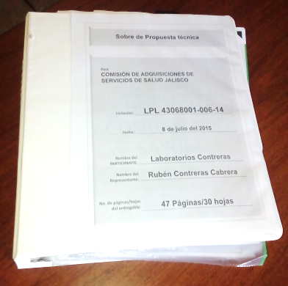 | 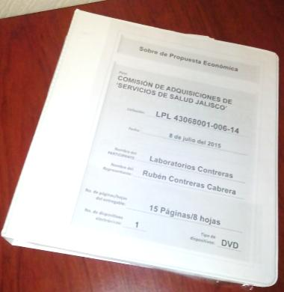 | Fotografía antes de meter al sobre
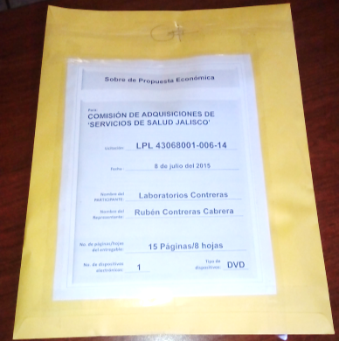 | 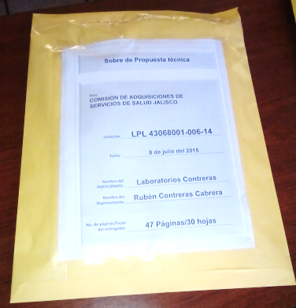 | Fotografía con la carpeta dentro del sobre  Ambas propuestas se cierra con rúbrica y cinta adhesiva transparente sobre la firma del representante
Opción 2: Con Sobre
Propuesta Técnica | Propuesta Económica | Fotografía con entregables acomodados en orden dentro del sobre
 | 
Fotografía del sobre con las propuestas adentro

Ambas propuestas se cierran con rúbrica y cinta adhesiva transparente sobre la firma del representante

Anexo 3: Datos de identificación para los entregables
Nota: Este modelo debe repetirse para cada entregable, en el entendido que el número del entregable y el nombre del mismo, cambiarán según sea el caso.

Opción 2: Con Bolsa de para recopilador
Propuesta Técnica | Fotografía de cada entregable dentro del sobre.
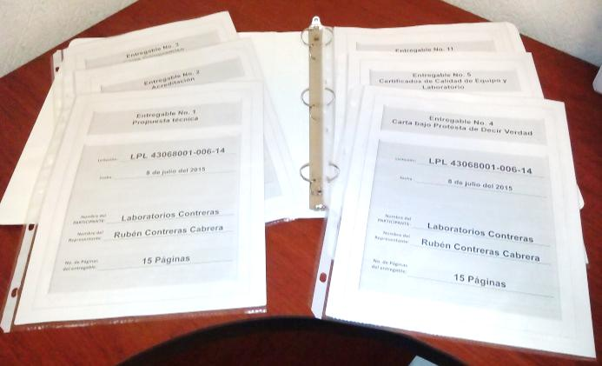 | Fotografía de cada entregable dentro del sobre.
Opción 2: Con Sobre
Propuesta Técnica | Fotografía de cada entregable dentro del sobre.
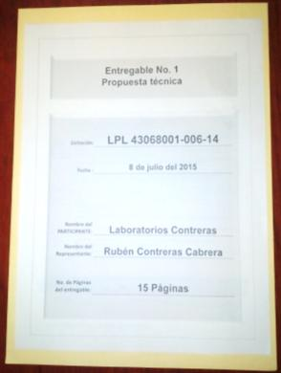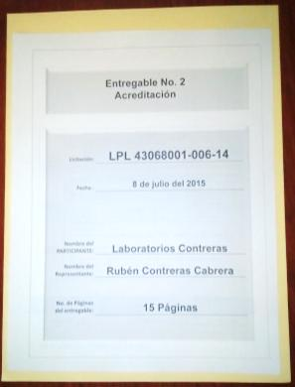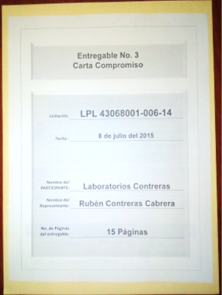  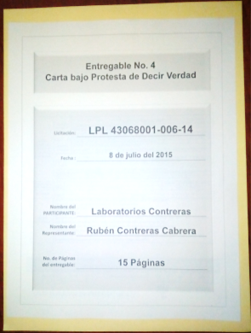 …n… 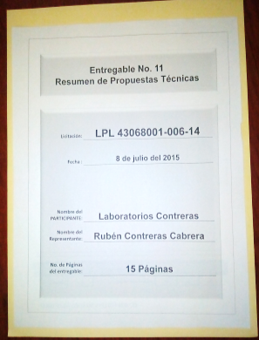 . | Fotografía de cada entregable dentro del sobre.

Carpeta de documentos originales | Documentos originales para cotejo.  En carpeta independiente pero dentro de la propuesta técnica.
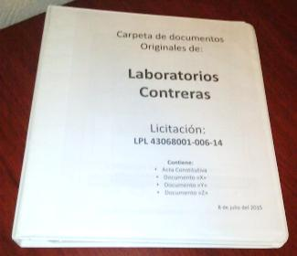

Anexo 4: Propuesta de especificaciones técnicas
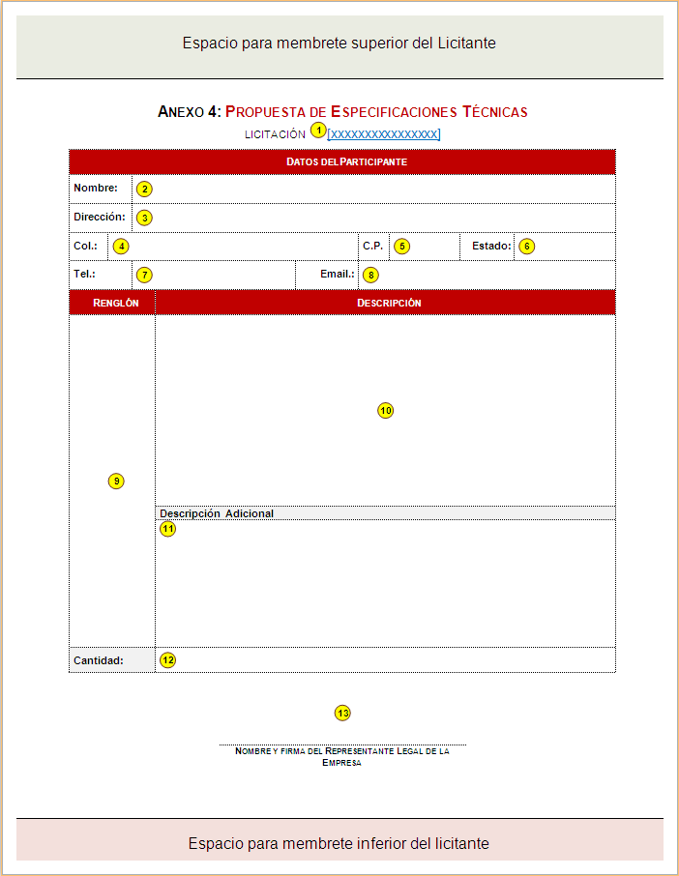

Instructivo de Llenado del Formato de la Propuesta de Especificaciones Técnicas (Anexo 4)
Es importante señalar que el “PARTICIPANTE” debe utilizar solamente un formato por cada partida o renglón que cotiza.
1 | Escribir en este lugar, el número de la licitación de que se trate.
2 | Anotar en este espacio, el nombre del “PARTICIPANTE” en el “PROCESO”.
3 | Espacio destinado para escribir el domicilio o dirección del “PARTICIPANTE”.
4 | Anotar en este lugar, la colonia donde el “PARTICIPANTE”, tiene su domicilio.
5 | Anotar el código postal del domicilio del “PARTICIPANTE”.
6 | Espacio destinado para escribir la entidad federativa donde el “PARTICIPANTE” tiene registrado su domicilio.
7 | Espacio destinado para anotar el número telefónico del “PARTICIPANTE”.
8 | Escribir dentro del recuadro, el correo electrónico o, Email del “PARTICIPANTE”.
9 | El “PARTICIPANTE” debe anotar en este espacio, el número del renglón del artículo que va a plantear en su propuesta técnica.
10 | En este recuadro el “PARTICIPANTE”, debe anotar la descripción del servicio que está proponiendo, las cuales deben coincidir exactamente con la de las especificaciones técnicas solicitadas.
11 | En éste lugar, se podrá anotar alguna especificación o descripción adicional a lo solicitado, en el entendido de que ponerlas o no, es condición alguna para aceptar o rechazar la propuesta.
12 | Anotar dentro de este espacio, la cantidad de artículos que está proponiendo para el “PROCESO”.
13 | En la línea, el “PARTICIPANTE” debe escribir el nombre y firma autógrafa del representante legal de la empresa que presenta la proposición.

Anexo 5: Propuesta económica

Instructivo de Llenado del Formato de Propuesta Técnica (Anexo 5)
El “LICITANTE” deberá de trabajar en el archivo de nombre “ANEXO5.xls” el cual forma parte integral de las presentes BASES.
El archivo lo guardará en un dispositivo de almacenamiento electrónico (CD, DVD u otro) con el nombre de “ANEXO 5.xls”, asegurándose de que sea en Excel (97-2003 .xls) y con extensión “xls”.
No debe insertar imágenes en el archivo, ni protegerlo con contraseña.
Es importante señalar que el “PARTICIPANTE” debe utilizar un formato por cada partida o renglón que cotiza.
1 | Escribir en este lugar, la fecha de elaboración
2 | Anotar en este espacio, el lugar (ciudad)
3 | Espacio destinado para escribir el nombre del “PARTICIPANTE”
4 | Escribir el número de la licitación en la que está participando
5 | Anotar en este lugar, el precio unitario con el que oferta su propuesta
6 | Espacio destinado para escribir el total de la propuesta (IVA incluido) con letra
7 | Plasmar en este lugar, el nombre y la firma autógrafa del representante legal de la empresa que oferta la “PROPOSICIÓN”

Anexo 6: Acreditación
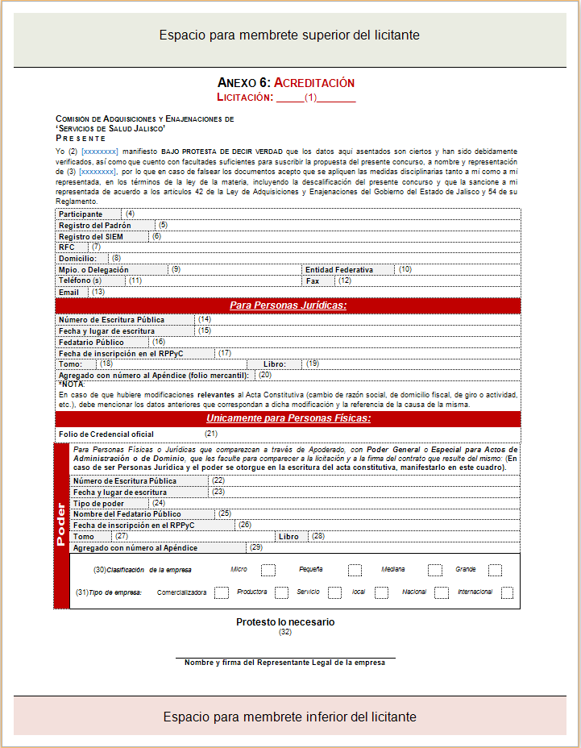

Instructivo de Llenado del Formato de Acreditación (Anexo 6)
1 | Anotar en número de la LICITACIÓN
2 | Escribir el nombre del representante legal de la empresa
3 | Espacio para anotar el nombre de la empresa
4 | Escribir en este espacio el nombre de la empresa
5 | Debe anotar el número de registro del padrón de proveedores del Gobierno del Estado de Jalisco
6 | En éste campo debe señalar el número de registro del Sistema de Información Empresarial Mexicano (SIEM).
7 | Anotar en el campo, el registro federal de contribuyentes de la empresa
8 | Campo en el que se debe anotar el domicilio de la empresa
9 | Escribir el municipio donde se encuentra ubicada la empresa
10 | Anotar el estado de la república mexicana en la que se encuentra ubicada la empresa
11 | Escribir el número de teléfono de las oficinas de la empresa
12 | Campo destinado al número de fax
13 | Espacio destinado para anotar el correo electrónico de la empresa
14 | Anotar el número de la escritura pública de la empresa (Acta constitutiva)
15 | Escribir la fecha y el lugar de expedición en la que se constituyó como escritura pública (Acta constitutiva)
16 | Escribir el nombre del Notario Público que dio fe de la conformación de la empresa
17 | Anotar la fecha en la que se incorporó al Registro Público de la Propiedad y Comercio (RPPyC)
18 | Campo establecido para escribir el tomo donde quedó registrada la inscripción en el RPPyC
19 | Anotar el libro del RPPyC donde quedó registrada la inscripción
20 | Se debe escribir el número del apéndice del registro en el RPPyC
21 | Anotar el folio o número de la identificación oficial (INE o IFE, pasaporte o cartilla militar)
22 | Anotar el número de la escritura pública donde se asigna el poder notarial
23 | Escribir fecha y lugar de la escritura pública
24 | anotar el tipo de poder con el que comparecerá
25 | Escribir el nombre del Notario Público que dio fe del poder notarial
26 | Anotar la fecha en la que se incorporó al Registro Público de la Propiedad y Comercio (RPPyC)
27 | Campo establecido para escribir el tomo donde quedó registrada la inscripción en el RPPyC
28 | Anotar el libro del RPPyC donde quedó registrada la inscripción
29 | Se debe escribir el número del apéndice del registro en el RPPyC
30 | Seleccione mediante una “X”, la clasificación en la que se encuentra comercialmente la empresa, designada por la Secretaría de Promoción Económica
31 | Seleccione mediante una “X”, el giro comercial en la que está constituída su empresa, así como señalar si su empresa tiene carácter local, nacional o internacional.
32 | Anotar el nombre del Representante Legal de la Empresa y deberá estar firmada autíografamente.

Anexo 7: Formato para realizar preguntas de aclaración
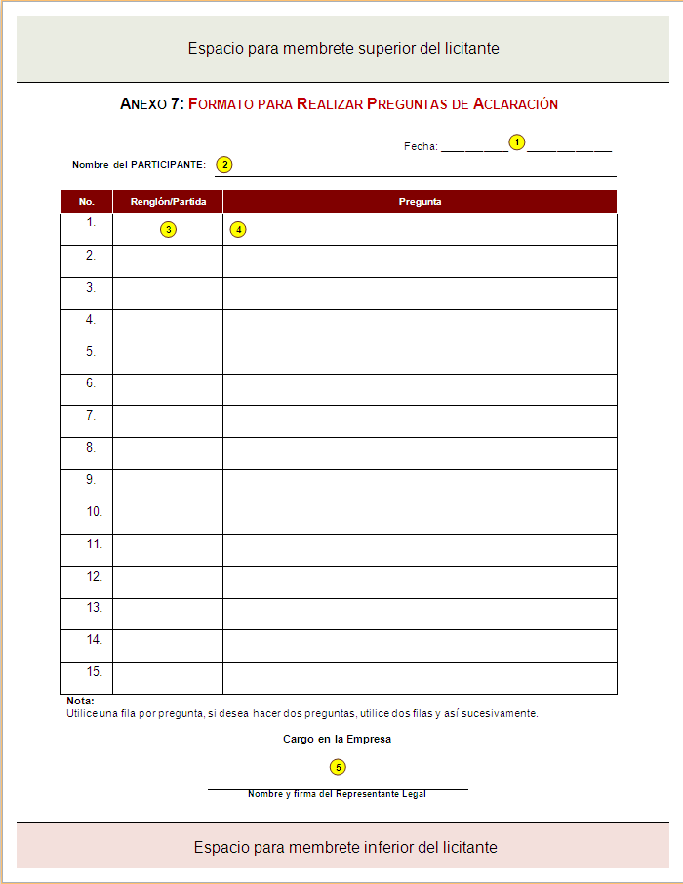

Instructivo de Llenado del Formato para Realizar Preguntas de Aclaración (Anexo 7)
1 | Espacio destinado para anotar la fecha en que hace la pregunta
2 | Sobre la línea, deberá anotar el nombre del “PARTICIPANTE” que realiza la pregunta
3 | Lugar determinado para anotar dentro de él, el número del renglón o la partida sobre la que hace la pregunta
4 | Espacio destinado para hacer la pregunta, la cual debe ser suficientemente clara y precisa.  Nota:  Debe utilizar una fila para cada pregunta a realizar, si desea hacer dos preguntas sobre un mismo renglón, debe utilizar dos renglones y así sucesivamente.
5 | En este espacio, debe anotar el cargo o puesto que ocupa el Representante Legal y sobre la línea, debe anotar el nombre del mismo y firmar autógrafamente el ya señalado Representante Legal de la Empresa.

Anexo 8: Carta compromiso
Parte 1
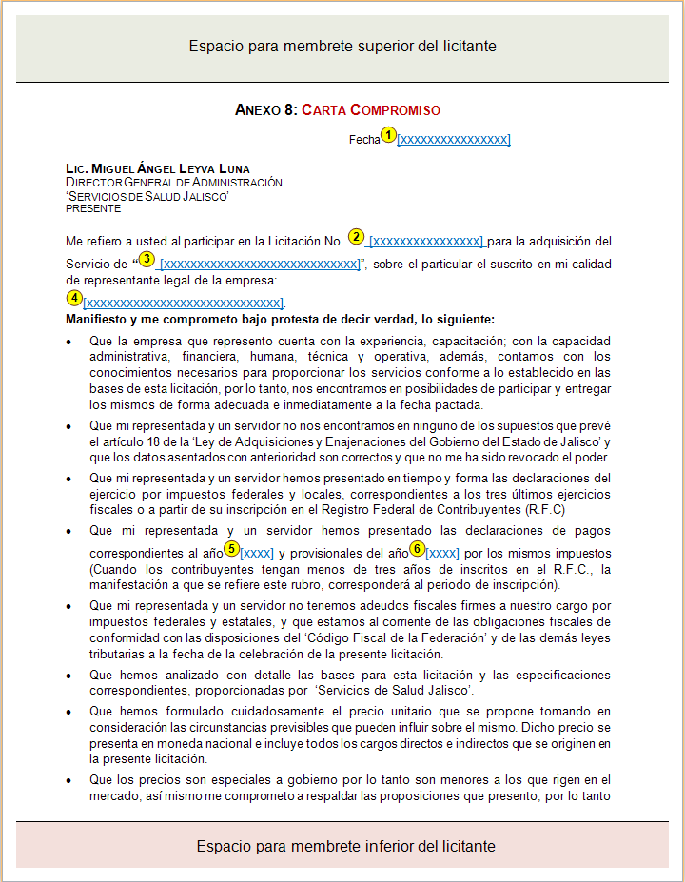

Anexo 8: Carta compromiso
Parte 2
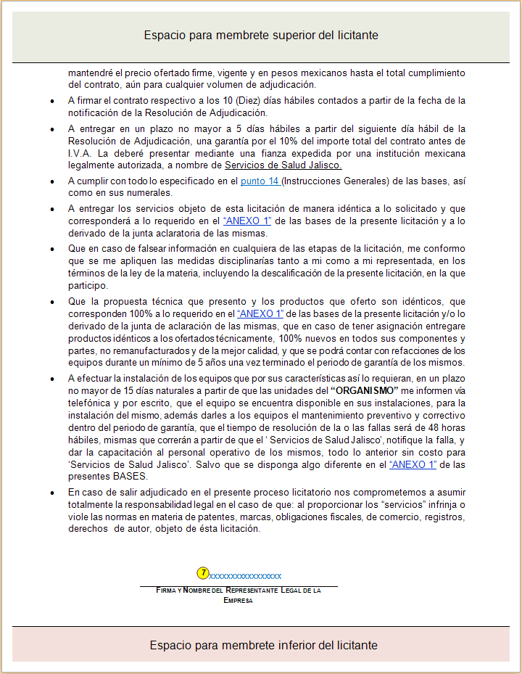

Instructivo de Llenado del Formato de Carta Compromiso (Anexo 8)
1 | Anotar en este espacio, la fecha en que elabora la carta compromiso
2 | Espacio destinado para anotar el número de la licitación en cuestión
3 | Escribir en este espacio, el nombre de la licitación
4 | Espacio destinado para anotar el nombre del Representante Legal de la empresa
5 | Anotar el año de la declaración de pagos
6 | Escribir el año de las declaraciones provisionales
7 | Anotar sobre la línea el nombre del representante legal y deberá firmar autógrafamente sobre la línea

Anexo 9: Solicitud para recibir notificaciones por email
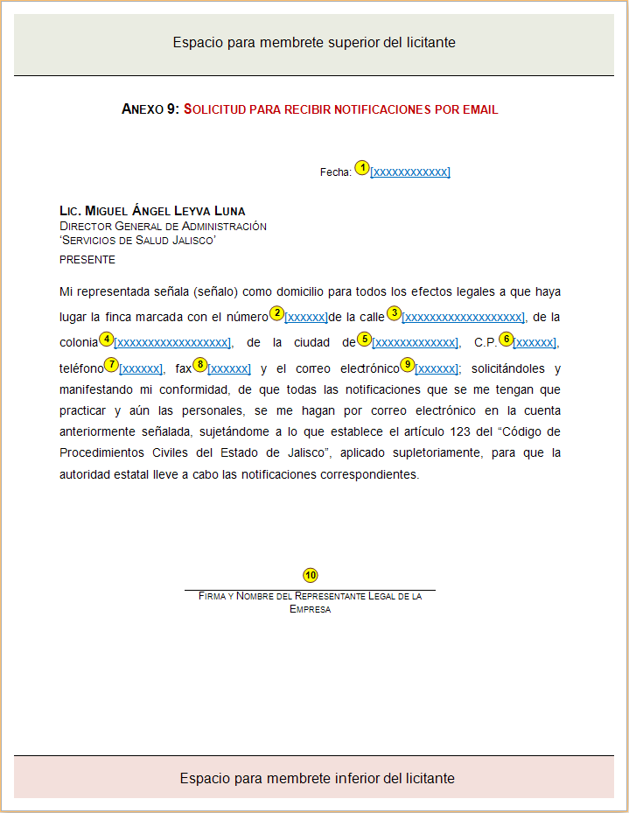

Instructivo de Llenado del Formato de Solicitud para recibir notificaciones por email (Anexo 9)
1 | Escribir la fecha en la que se elabora el formato
2 | Anotar el número de la finca de la empresa
3 | Espacio para escribir la calle donde se encuentra ubicada la empresa
4 | Anotar la colonia donde se ubica la empresa
5 | Espacio para anotar la entidad federativa donde se encuentra el domicilio de la empresa
6 | Escribir el código postal de la empresa
7 | Anotar el teléfono de la empresa
8 | Anotar el fax de la empresa
9 | Escribir el correo electrónico de la empresa o representante legal que recibirá las notificaciones que puedan enviarse durante el proceso licitatorio.
10 | Escribir el nombre del Representante Legal y firmar autógrafamente sobre la línea

Anexo 10: Texto de fianza del 10% garantía de cumplimiento de contrato
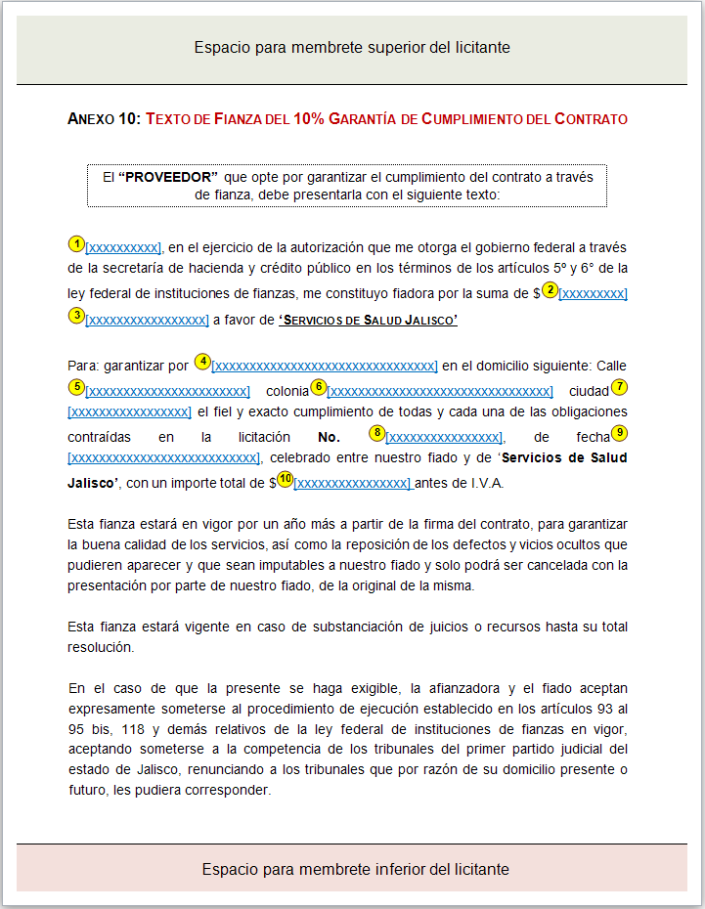

Instructivo de Llenado del Formato de Texto de fianza del 10% de Garantía de cumplimiento de contrato (Anexo 10)
1 | Anotar el nombre de la afianzadora
2 | Escribir la cantidad de dinero que ampara la fianza
3 | Anotar la cantidad con letra
4 | Escribir el nombre del PROVEEDOR
5 | Escribir la calle donde se encuentra la empresa
6 | Anotar el domicilio del PROVEEDOR
7 | Escribir el nombre de la ciudad donde se encuentra la empresa
8 | Anotar el número de la licitación por la cual entrega la fianza
9 | Escribir la fecha de cuando se emitió el fallo de la resolución
10 | Anotar el importe el importe total (no debe incluir el IVA).

Anexo 11: Consentimiento para el pago de facturas de servicios vía depósito en cuenta de cheques
Parte 1
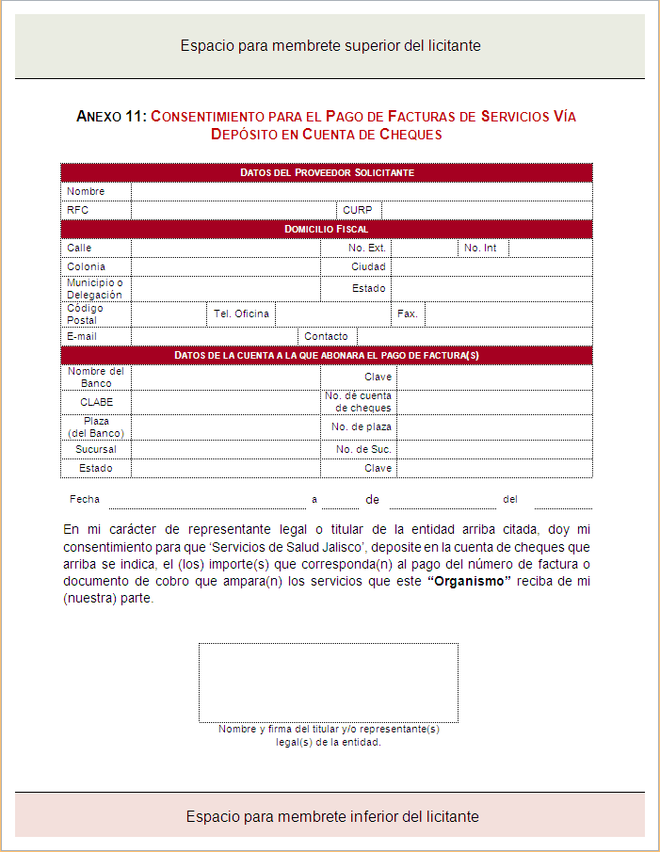

Anexo 11: Consentimiento para el pago de facturas de servicios vía depósito en cuenta de cheques: Parte 2
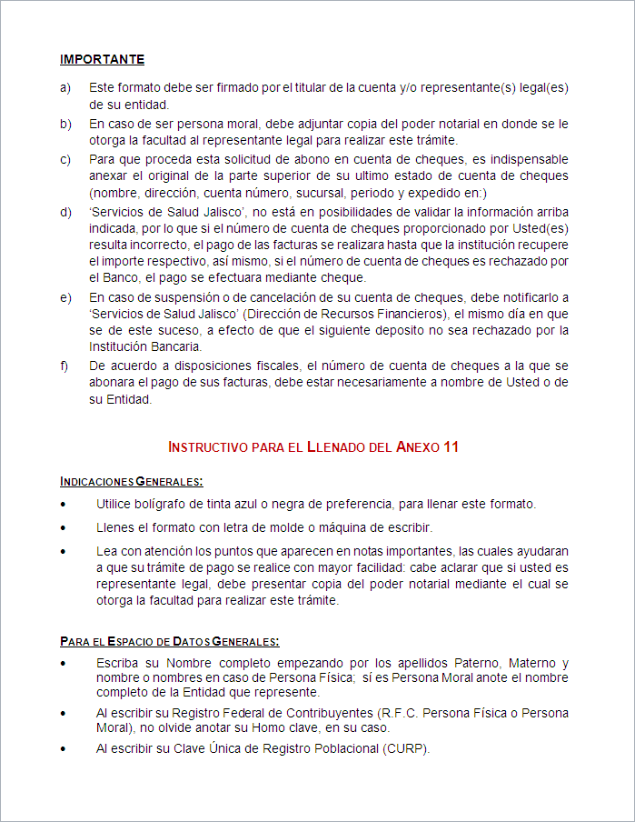
Anexo 11: Consentimiento para el pago de facturas de servicios vía depósito en cuenta de cheques: Parte 3
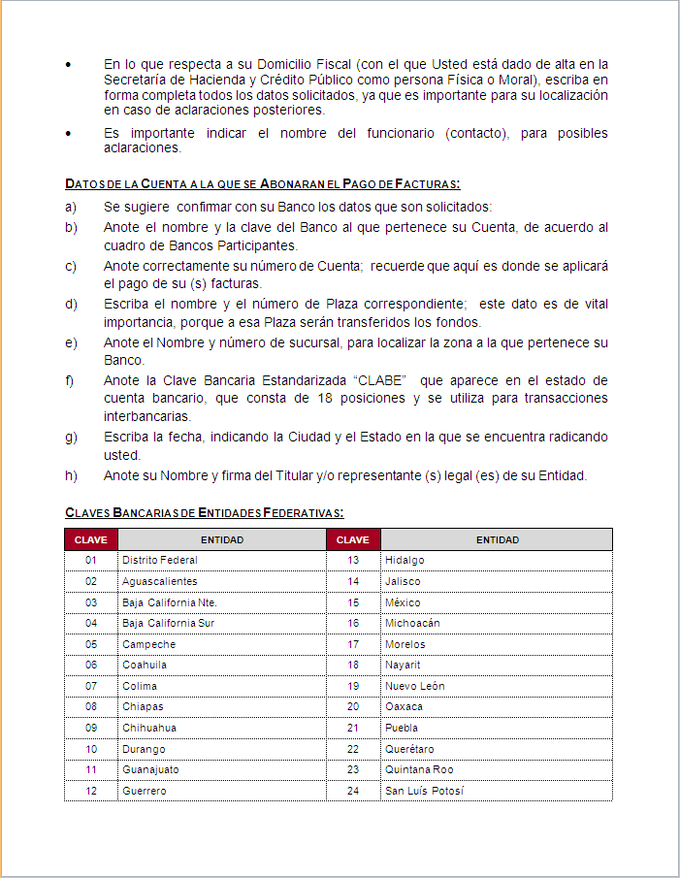

Anexo 11: Consentimiento para el pago de facturas de servicios vía depósito en cuenta de cheques: Parte 4

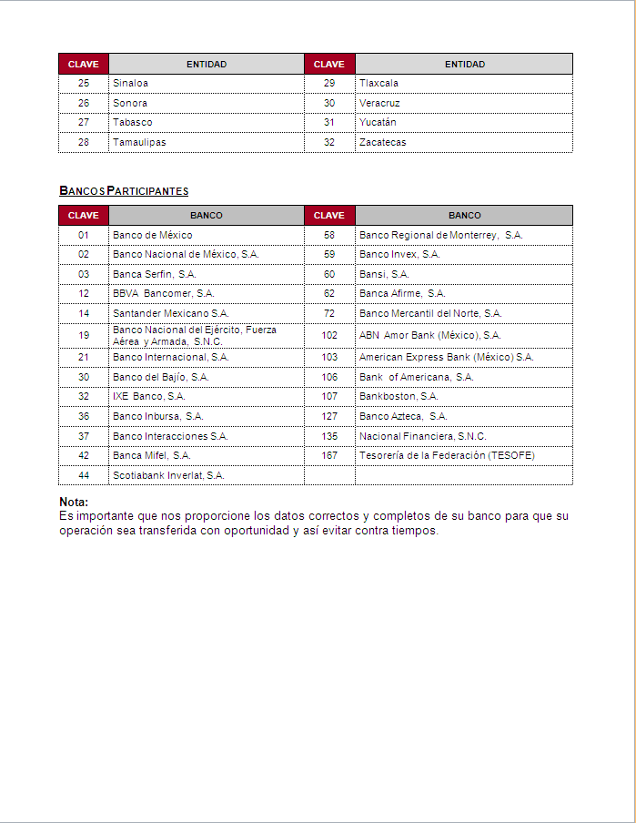

Anexo 12: Lista de Unidades de Hospitalarias
Parte 1
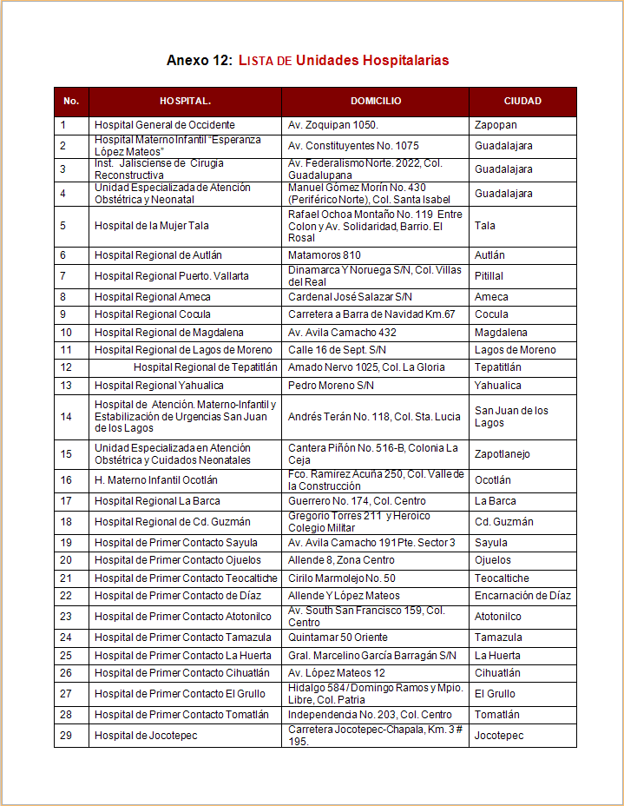

Anexo 12: Lista de Unidades hospitalarias: Parte 2
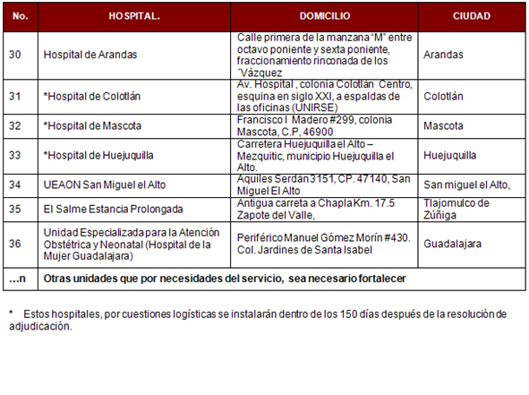
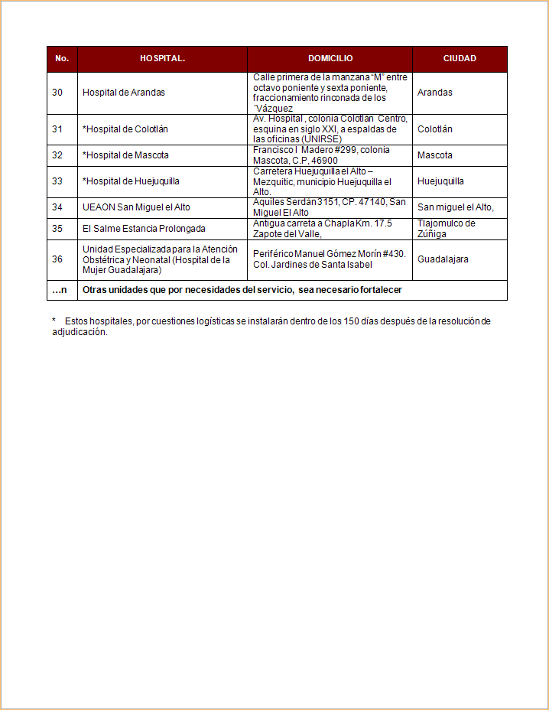

Anexo 13: Constancia de visita y recorrido

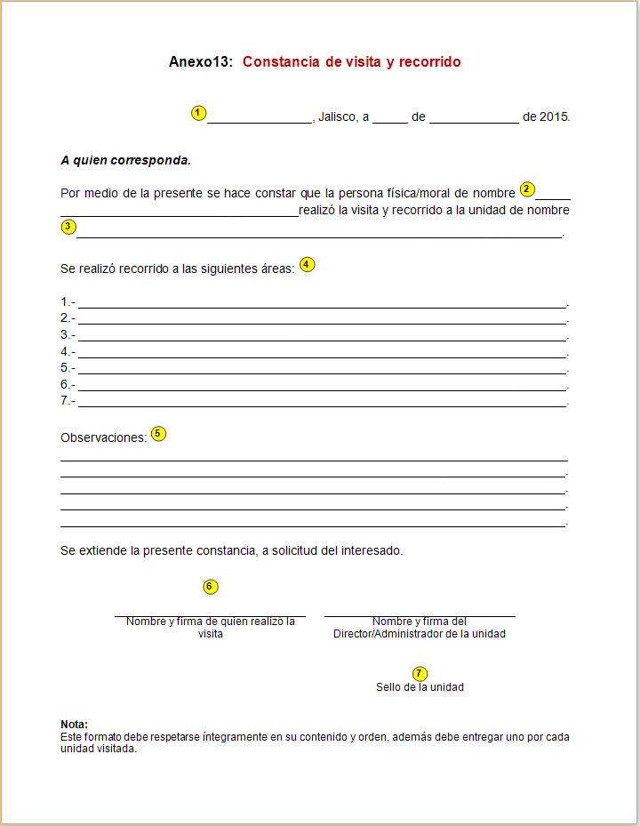

Instructivo de Llenado del Formato de Constancia de Visita y Recorrido (Anexo 13)
1 | Anotar el nombre de la ciudad y la fecha en que se visita a la unidad médica, de acuerdo a las fechas señaladas a la primera línea del punto 2 (Eventos del Proceso).
2 | Escribir el nombre de la empresa que visita la unidad médica
3 | Debe señalar el nombre de la unidad médica
4 | Señale las diferentes áreas de la unidad recorridas en la visita
5 | Mencione alguna observación que considere pertinente
6 | Anotar el nombre de la persona que realizó la visita y la del Director/Administrador de la unidad médica, ambos tienen que firmar autógrafamente el formato
7 | Espacio para que se plasme el sello de la unidad médica

